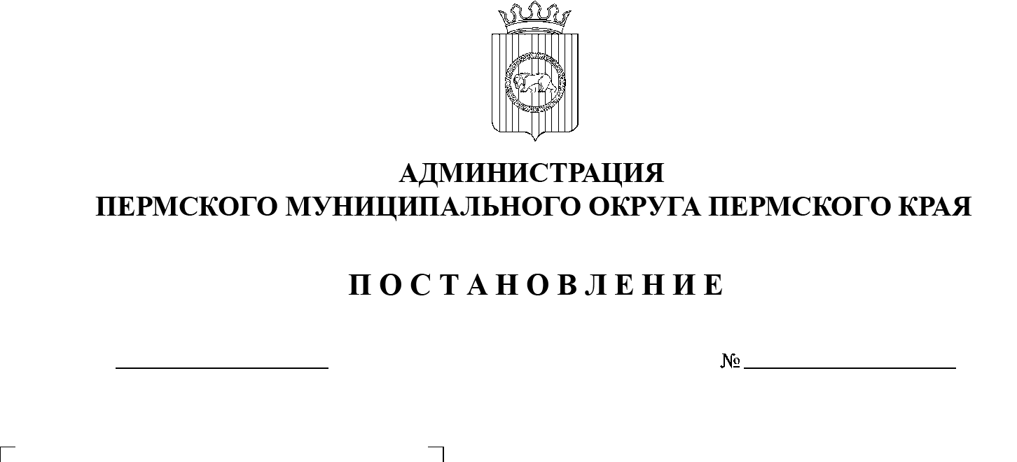

**О внесении изменения**

**в таблицу 1 раздела 1 тома 1 проекта межевания территории кадастрового квартала 59:32:1800001 д. Ясыри Пермского муниципального округа Пермского края, утвержденного постановлением администрации Пермского муниципального района**

**от 07 октября 2022 г.**

**№ СЭД-2022-299-01-01-05.С-567**

12.05.2023

СЭД-2023-299-01-01-05.С-337

В соответствии с пунктом 26 части 1 статьи 16 Федерального закона от 06 октября 2003 г. № 131-ФЗ «Об общих принципах организации местного самоуправления в Российской Федерации», частью 12 статьи 43 Градостроительного кодекса Российской Федерации, пунктом 29 части 1 статьи  5, пунктом 6 части 2 статьи 30 Устава Пермского муниципального округа Пермского края

администрация Пермского муниципального округа Пермского края ПОСТАНОВЛЯЕТ:

1. Внести в таблицу 1 раздела 1 тома 1 проекта межевания территории кадастрового квартала 59:32:1800001 д. Ясыри Пермского муниципального округа Пермского края, утвержденного постановлением администрации Пермского муниципального района от 07 октября 2022 г. № СЭД-2022-299-01-01-05.С-567, следующее изменение:

позицию:

|  |  |  |  |  |  |  |  |
| --- | --- | --- | --- | --- | --- | --- | --- |
| **160** | :ЗУ124 | 59:32:1800001:30 | Российская Федерация, Пермский край, м.о.Пермский, д Ясыри | Для ведения личного подсобного хозяйства (приусадебный участок) | 873 | 1027 | Образовать земельный участок путем перераспределения 59:32:1800001:692 с землями, находящимися в государственной или муниципальной собственности, площадью 154 кв.м. Доступ к земельному участку обеспечивается через улично-дорожную сеть. Образование представляется возможным после исправления реестровой ошибки в местоположении границ земельного участка 59:32:1800001:30. |

изложить в следующей редакции:

|  |  |  |  |  |  |  |  |
| --- | --- | --- | --- | --- | --- | --- | --- |
| **160** | :ЗУ124 | 59:32:1800001:30 | Российская Федерация, Пермский край, м.о.Пермский, д Ясыри | Для ведения личного подсобного хозяйства (приусадебный участок) | 873 | 1027 | Образовать земельный участок путем перераспределения 59:32:1800001:30 с землями, находящимися в государственной или муниципальной собственности, площадью 154 кв.м. Доступ к земельному участку обеспечивается через улично-дорожную сеть. Образование представляется возможным после исправления реестровой ошибки в местоположении границ земельного участка 59:32:1800001:30. |

2.  Настоящее постановление опубликовать в бюллетене муниципального образования «Пермский муниципальный округ» и разместить на официальном сайте Пермского муниципального округа в информационно-телекоммуникационной сети Интернет ([www.permraion.ru](http://www.permraion.ru)).

3.  Настоящее постановление вступает в силу со дня его официального опубликования.

Временно исполняющий полномочия

главы муниципального округа И.А. Варушкин